Mersin Büyükşehir Belediye Meclisi’nin 12/12/2022 tarih ve 672 sayılı kararı ile onaylanan NİP-331000603 Plan İşlem Numaralı (PİN) planın ekidir.

AKDENİZ-TOROSLAR-YENİŞEHİR-MEZİTLİ İLÇELERİ 1/5000 ÖLÇEKLİ İLAVE VE REVİZYON NAZIM İMAR PLANI
TOROSLAR 3. ETAP REVİZYONU
PLAN AÇIKLAMA RAPORU VE PLAN HÜKÜMLERİ
Toroslar Belediye Meclisi’nin 01.02.2022 tarih ve 12 sayılı kararı ile kabul edilen Uygulama İmar Planı’na istinaden yapılmış olan 1/5000 ÖLÇEKLİ NAZIM İMAR PLANI REVİZYONU’dur.

- AMAÇ VE KAPSAM

Mersin Büyükşehir Belediye Meclisi’nin 31.07.2018 tarih ve 560 sayılı kararı ile onaylanan “Akdeniz-Toroslar-Yenişehir ve Mezitli İlçeleri 1/5000 ölçekli İlave ve Revizyon Nazım İmar Planı’na askı süresinde yapılmış olan itirazlar, Mersin Büyükşehir Belediye Meclisi’nin 12.10.2018 tarih ve 700 sayılı kararı ile değerlendirilmiş olup, Akdeniz-Toroslar-Yenişehir ve Mezitli İlçeleri 1/5000 ölçekli İlave ve Revizyon Nazım İmar Planı’nın Mersin Büyükşehir Belediye Meclisi’nin 12.10.2018 tarih ve 700 sayılı kararı ile değişen kısımları, 3194 sayılı İmar Kanunu’nun 8.maddesi (b) bendi hükümleri gereği askıya çıkarılmış, askı sürecinde yapılan itirazlar, Mersin Büyükşehir Belediye Meclisi’nin 14.12.2018 tarih ve 839 sayılı kararı ile reddedilmiş, İlave ve Revizyon nitelikli Nazım İmar Planı bütünüyle kesinleşmiştir.
Batıda Akbelen Mezarlığı ve Demirtaş Mahallesi sınırı, doğuda Akdeniz Belediyesi sınırı, kuzeyde Milli Mücahit Rıfat Uslu Caddesi ile Gaziosmanpaşa Caddesi ve güneyde GMK Bulvarı sınırları arasında kalan yaklaşık 680 hektar alanı kapsayan Toroslar 3. Etap 1/1000 Ölçekli Revizyon Uygulama İmar Planı, üst ölçekten gelen vizyon ve hedefler doğrultusunda uygulamaya esas olacak nitelikte hazırlanmış, Toroslar Belediye Meclisi’nin 01.02.2022 tarih ve 12 sayılı kararı ile kabul edilmiştir. Anılan planın Büyükşehir Belediye Meclisi’nce ilgili mevzuat çerçevesinde incelenmesi neticesinde, halihazır durum, mevcut imar uygulamaları ve buna göre tamamlanmış yapılaşmalar vb. nedenlerle plan kararlarının uygulanabilir hale getirilmesine yönelik düzenleme yapılması, ayrıca yapılan düzenlemelere göre planlar arasında uyum sağlanması amacıyla 1/5000 Ölçekli Nazım İmar Planı kararlarında plan ana kararları değişmeksizin revizyona (feedback) gidilmesi gerekmiştir.

- DEĞİŞİKLİK KARARLARI
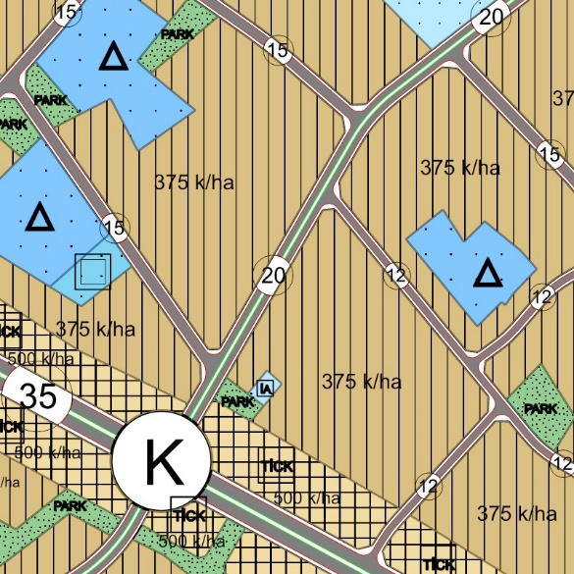 | 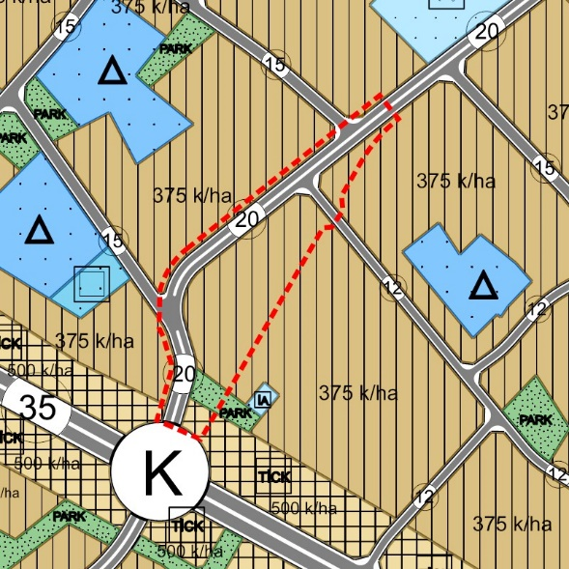
Şekil-1:
- 81059. Sokak’ın yol enkesiti ve plan ana kararları değişmeksizin yol güzergahı mevcut duruma uygun olarak revize edilmiştir.
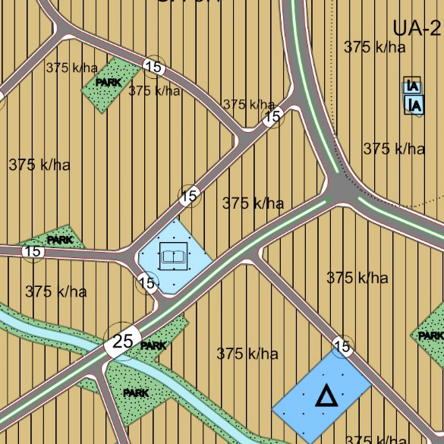 | 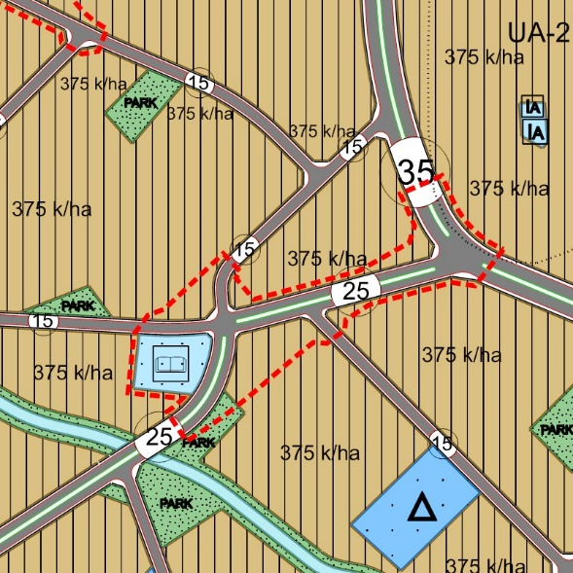
Şekil-2:
- 87045 Sokak ile 212. Cadde’nin kesişim noktasında yer alan yol bağlantıları, mevcut kavşağa uygun olarak revize edilmiştir.
- Kültürel Tesis Alanı yapılan kavşak düzenlemesi sonrası, kavşağın güneybatısında işaretlenmiştir.
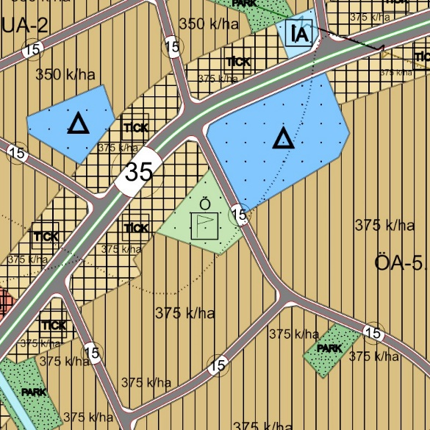 | 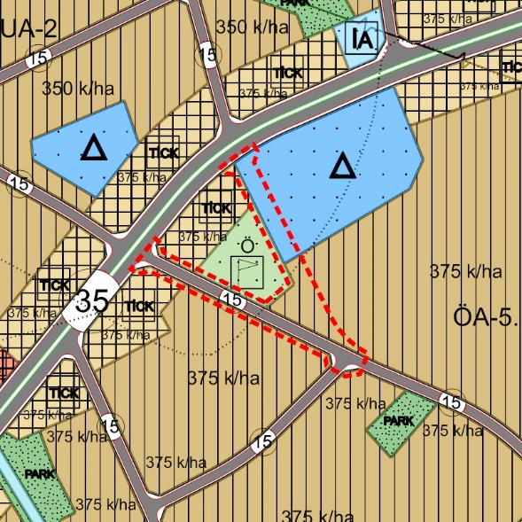
Şekil-3:
- 15 metre enkesitli taşıt yolu olarak işleyen 213. Cadde’nin yol güzergahı mevcut duruma uygun olarak revize edilmiştir.
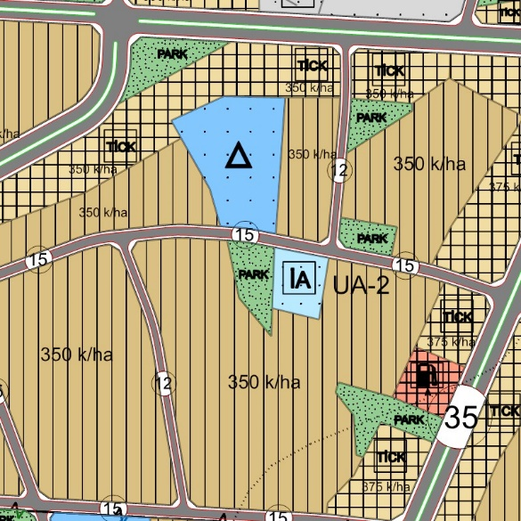 | 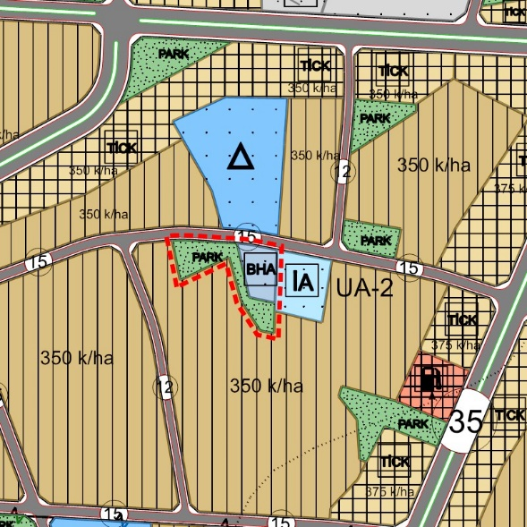
Şekil-4:
- Mülkiyeti Toroslar Belediyesi’ne ait tapuda Yalınayak Mahallesi 4086 ada 1 parsel “Belediye Hizmet Alanı” olarak işaretlenmiş, kaldırılan park alanına karşılık tapuda Yalınayak Mahallesi 9237 ada 1 parselin çevresinde “Park Alanı” önerilmiş; açık yeşil alan dengesi bozulmaksızın bölge revize edilmiştir.
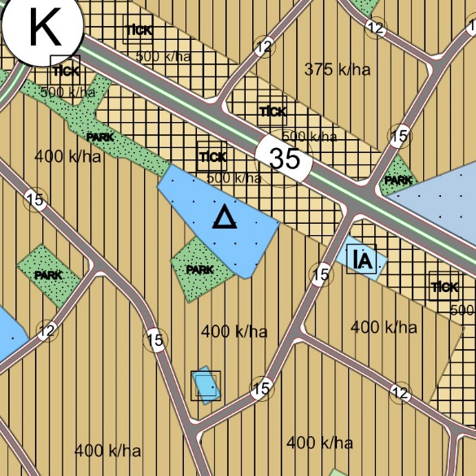 | 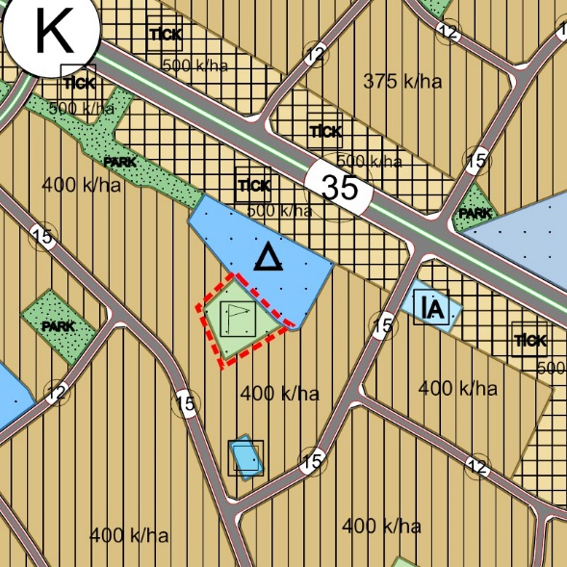
Şekil-5:
- Tapuda İhsaniye Mahallesi 1328 ada 3 parsel, meri uygulama imar planı kararları doğrultusunda açık yeşil alan dengesi bozulmaksızın “Spor Alanı” olarak işaretlenmiştir.
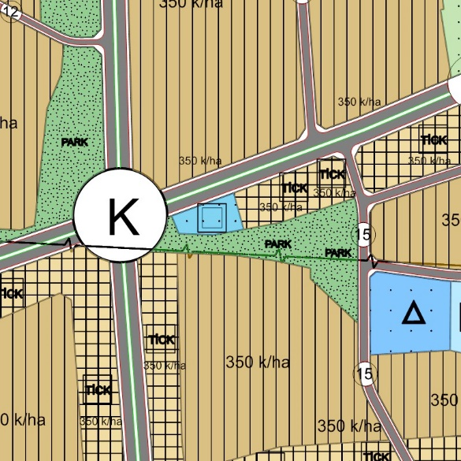 | 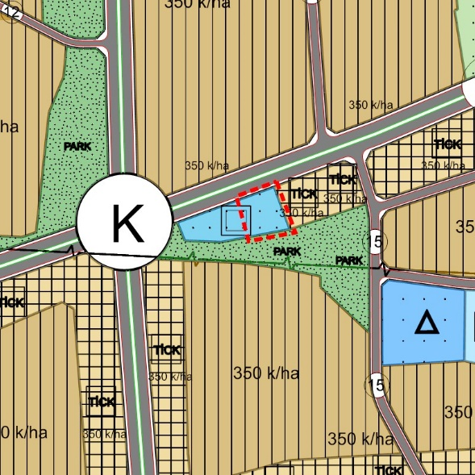
Şekil-6:
- Tapuda Çavuşlu Mahallesi 5720 ada 4 parsel, meri uygulama imar planı kararları doğrultusunda “Sağlık Tesisi Alanı” olarak işaretlenmiştir.

- PLAN HÜKÜMLERİ
Bu plan ve koşullarında belirtilmeyen konularda, 3194 Sayılı İmar Kanunu ve ilgili yönetmelik hükümlerine ve yürürlükte bulunan 1/5000 Ölçekli Nazım İmar Planı Hükümleri’ne uyulacaktır.

